Manejo básico del osciloscopio

El osciloscopio
Un osciloscopio es un dispositivo electrónico de medición que se utiliza para visualizar y analizar señales eléctricas variables en el tiempo. Proporciona una representación gráfica en tiempo real de la amplitud de una señal en función del tiempo, lo que permite observar y estudiar diversas características de las señales, como la frecuencia, la forma de onda, el período, el desfase y otros parámetros.
El osciloscopio consta de una pantalla en la que se muestra la forma de onda de la señal, junto con controles que permiten al usuario ajustar la escala de tiempo y amplitud para una visualización precisa. Es una herramienta esencial en la electrónica, la ingeniería eléctrica y muchas otras disciplinas para el análisis y la solución de problemas en circuitos electrónicos y sistemas eléctricos.

Esquema y controles básicos
El esquema de un osciloscopio digital genérico se puede ver en la figura 4.1.
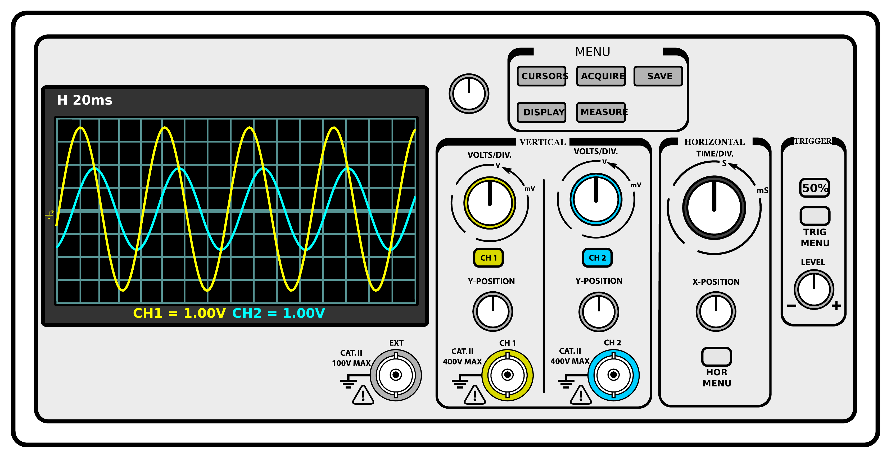
Figura 4.1: Esquema de un osciloscopio genérico
Se puede distinguir distintos grupos de controles y su pantalla. Se describen brevemente las partes importantes:
- La pantalla: En la pantalla se representan en el eje horizontal el tiempo transcurrido y en el eje vertical la diferencia de potencial de las señales en función del tiempo.
- Menú VERTICAL: Este menú permite elegir la escala vertical VOLTS/DIV. que fija cuántos voltios representa cada cuadrado de la pantalla verticalmente. La escala elegida aparece en la pantalla, por ejemplo, con CH1 = 1.00V y con CH2 = 1.00V. La escala es independiente para cada canal. Hay otro control Y-position que ajusta la posición vertical de la señal
- Menú HORIZONTAL: Permite fijar la escala de tiempo con la rueda TIME/DIV para los dos canales a la vez. La escala aparece en la pantalla con una mención, por ejemplo, H 20ms, aunque puede variar según el modelo del aparato. En este caso cada división horizontal de la pantalla representa un 20ms para esta escala. Un buen criterio es usar $T/10$ para visualizar la señal.
Se puede ajustar la posición vertical de la señal con el botón Y-POSITION para que la señal esté centrada en medio de la pantalla. La referencia del canal está indicada a la izquierda de la pantalla con el icono: 
- Menú TRIGGER El menú trigger es muy importante para representar las señales correctamente. El botón de ajuste LEVEL controla la sincronización de la señal. Fija un voltaje de umbral de tal manera que cuando una señal cruza este umbral el osciloscopio lo detecta y sincroniza la forma de onda en la pantalla acorde a este evento. Para poder visualizar una señal periódica es imprescindible ajustar este control correctamente.
- Menú general La parte denominada MENU ofrece varias opciones de control y de medida de las señales. Una herramienta interesante son los cursores CURSORS que facilitan la toma de medida de en la pantalla. Se hará un uso importante de estos cursores en las prácticas.
Los cursores horizontales permiten medir el periodo de la señal colocando un cursor al inicio del periodo y el segundo cursor al final del periodo. La diferencia de tiempo $Δt$ marcada en la pantalla representa la diferencia de tiempo entre los dos cursores.
os cursores verticales permiten medir la amplitud cresta a cresta de la señal periódica. Para ello coloque un cursor en la cresta inferior y otro al nivel de la cresta superior. En la pantalla, la diferencia de potencial entre las dos crestas viene marcada por $ΔV$.

